Государственное бюджетное стационарное
Учреждение социального обслуживания
Московской области
«Егорьевский психоневрологический интернат»

Практическая работа на тему:
« Процессуальная сказкотерапия в работе с психическими заболеваниями. Практическое применение в психоневрологических интернатах».

Выполнила: психолог
Коваль О.А.

П. Павлова 2019 г.

Внедрение и применение инновационной технологии
Современные условия жизни диктуют необходимость внедрения новых технологий социального обслуживания населения. Наряду с традиционными формами психологической работы разрабатываются и внедряются инновационные технологии, которые повышают качественный уровень социальных услуг населению в современных социально-экономических условиях. Совершенствуется деятельность психологической инфраструктуры, внедряются новые виды и формы психологического обслуживания. Итогом такой работы является создание оптимальной психологической системы, где с учетом потребностей получателей социальных услуг все формы и виды психологических услуг имеют комплексный характер, взаимодополняя и заменяя друг друга. Таким образом, инновационные методы в работе психолога дают возможность качественно и быстро получить хороший результат. Использование возможностей современных инновационных технологий позволяет обеспечить формирование базовых компетентностей современного человека: умение искать, анализировать, преобразовывать, применять информацию для решения проблем; умение эффективно сотрудничать с другими людьми; умение ставить цели, планировать, ответственно относиться к здоровью, полноценно использовать личностные ресурсы.
Процессуальная сказкотерапия не только транслирует ценности и нормы, но делает их эмоционально насыщенными, связывая тем самым события с переживаниями. О том, что нечто имеет для нас цену, мы можем узнать именно по эмоциональной реакции на отклонения от нормы, опасность или «угрозу» осквернения. То есть, рассказывая истории и слушая их, мы сопереживаем персонажам, учимся чувствовать их страхи и радости и, более того, искать этим чувствам подходящие обстоятельства в собственной жизни.

Наименование технологии
« Процессуальная сказкотерапия в работе с психическими заболеваниями. Практическое применение в психоневрологических интернатах».
Процессуальная сказкотерапия - метод психотерапевтической работы, в основе которого лежат три концепции:
- Теория архетипов К.Г. Юнга
- Процессуальная психология А.Минделла
- Структура волшебной сказки В.Я. Проппа.
Круг проблем, с которыми можно работать данным методом, довольно широк и ограничивается только фантазией получателей социальных услуг.
Процессуальная сказкотерапия помогает обнаружить свои иррациональные установки, устаревшие сценарии и получить возможность следовать своему собственному выбору в каждой ситуации.
Работа в группе строится таким образом: один из участников сочиняет сказку, остальные ее разыгрывают. Далее происходит обсуждение.
Цель: принятие своего нынешнего положения (проживание в интернате) и посильное включение в новые общественные роли.
Задачи: 1) сохранение и укрепление психического здоровья получателей социальных услуг.
2) приобретение навыков интегративной психотерапевтической работы с расстройствами настроения, такими как тревога, страх, депрессия в русле работы психоневрологического интерната.
3) снятие пхихоэмоционального напряжения.
Форма работы: беседа, групповые обсуждения, техники релаксации, упражнения на выявления эмоционального опыта, моделирование типичных проблемных ситуаций.

Актуальность применения
Я убеждена, что любую сказку нельзя рассматривать, как выдуманную историю для несмышленых деток.
В любом даже самом коротеньком тексте зашифрован код, который помогает бороться со страхами, найти свою мечту, научиться препятствовать трудным жизненным обстоятельствам, найти ответы на интересующие вопросы.
Метод процессуальной сказкотерапии в психологической практике занимает особенное место в силу своей универсальности. Он предполагает недирективный подход к получателю социальных услуг и успешно используется в работе как с детьми, так и в работе со взрослыми.
Посредствам процессуальной сказкотерапии затрагиваются такие законы как: закон влияния в управлении непосредственность отклика, неадекватность восприятия, неадекватность самооценки, искажение самооценки, информации, самосохранение и компенсация. Формирования навыков неконфликтного взаимодействия. Управления эмоциями в различных ситуациях.
Целевая аудитория: это получатели социальных услуг зрелого, пожилого и старческого возраста с психическими расстройствами характерными выраженными нарушениями интеллектуальной, мнестической деятельности, нарастание физической немощности, соматические заболевания. Часто они ранимы, обидчивы, тревожны, подвержены депрессии и страхам, тяжело переживают одиночество и разлуку с домом.
При работе психолога с получателями социальных услуг пожилого и старческого возраста предпочтение отдается методам индивидуальной рациональной и личностно-ориентированной психокоррекции, целью, которой является принятие своего нынешнего положения (проживание в интернате) и посильное включение в новые общественные роли.
Описание технологии.
Процессуальная сказкотерапия исходит от понятия процесс. Психи́ческие проце́ссы — одна из групп психических явлений, объединяемых по функциональному назначению в целостной структуре психики. Я в своей трудовой деятельности использую сказку как процесс сочинения с применением различных настольных игр преимущественно проводя занятия в сенсорной комнате.
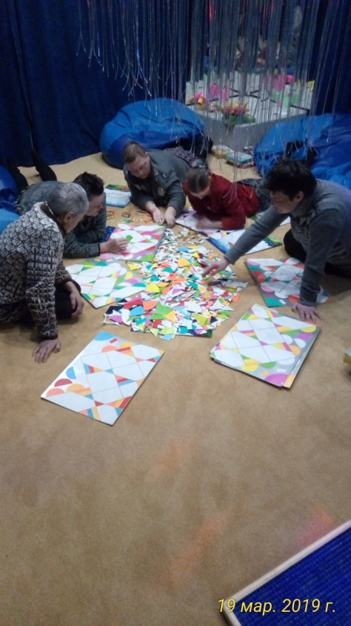
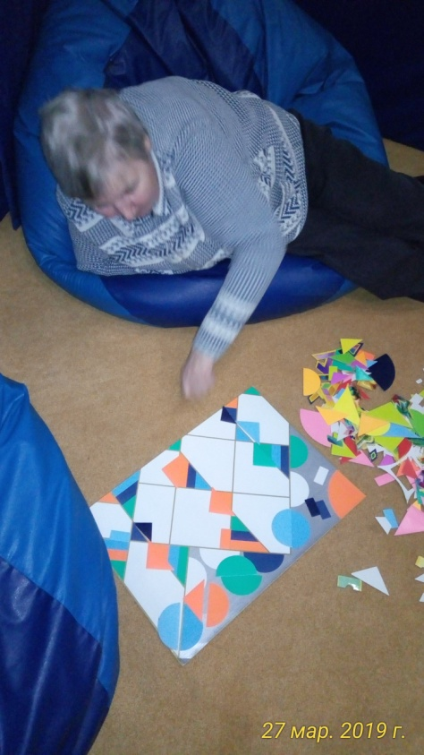

Занятия проводятся еженедельно в один и тот же день с 10.50 до 12 часов. Каждый день занимается определенное отделение с учетом того какой сегодня день недели. Мы совместно с лечащим врачом согласовываем день недели для каждого отделения. Эта процедура необходима, так как специфика у каждого отделения сугубо индивидуальна: режим приема пищи, таблеток, прогулки, баня. В данный временной период мне необходимо организовать получателей социальных услуг в сенсорной комнате.

Программа занятий.
Мы пришли в сенсорную комнату, сняли обувь, прошли по сенсорной дорожке. 1) Приветствие и самомассаж. Каждому участнику дается мячик и совместно мы проводим разминку. Упражнение « Спасибо». Перекатывая мячик одной рукой по другой мы произносим « Спасибо нашим ножкам, спасибо нашим ручкам …затем, мы перебрасываем мяч из одной руки в другую (если у кого-то не получается повторяем и помогаем друг другу). Следующее упражнение нужно мячик отправить в сухой бассейн, не задев товарища». На данное упражнение затрачивается, как правило, от 5 до 8 минут. 2) Основная часть: предлагаю настольную игру, например «Не только Кошкин дом»
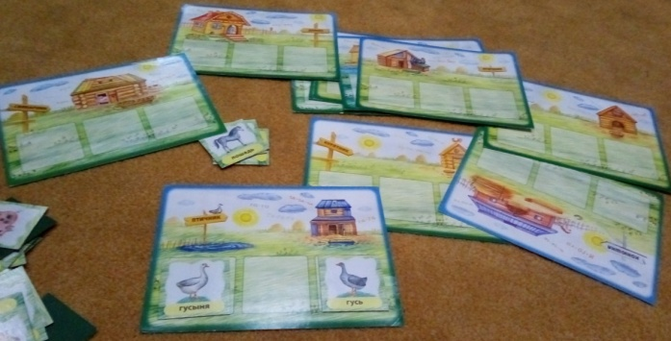
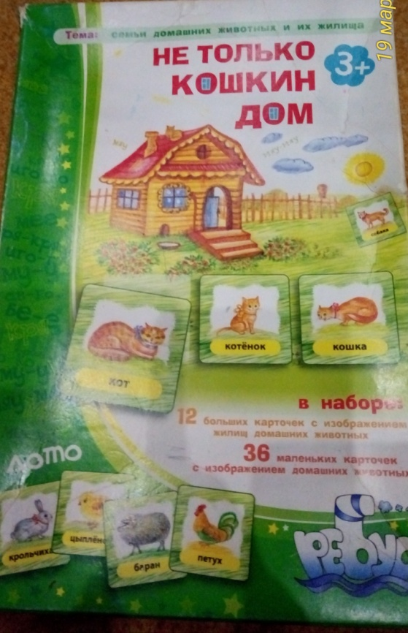

Мы находим «героев каждой семье» и каждый участник рассказывает как живет данная семья, какое у нее настроение и т.д и т.п. На данное упражнение затрачивается, как правило, от 10 до 20 минут.
3) Релаксация: я предлагаю всем устроиться по удобней на пуфиках, выключаю основной свет, звучит спокойная музыка (одинокий пастух), закройте глазки и отдохните. (Многие засыпают). На данное упражнение затрачивается, как правило от 15до 20 минут. Предупреждаю, « Я включаю свет». Просыпаемся - возвращаемся ко мне.
4) Рефлексия. Участники остаются на своих местах у меня в руках мягкий мяч средней величины. Каждому участнику передаю мяч с вопросом « Что тебе сегодня запомнилось? Что понравилось, что не понравилось?» Получив ответ, благодарю. Договариваемся о следующей встрече. Выслушав каждого участника, предлагаю всем встать, выходить из сенсорной комнаты по сенсорной дорожке. На данное упражнение затрачивается, как правило, от 10 минут.
5) Сопровождаю до отделения.
Заключение.
Процессуальная сказкотерапия – направление практической психологии, которое, используя метафорические ресурсы сказки, позволяет развить самосознание, стать самими собой, и построить особые доверительные, близкие отношения с окружающими.
Сказки бывают: художественные (народные и авторские), психотерапевтические, психокоррекционные, дидактические, медитативные.
Сказка осуществляет три функции: диагностическую, терапевтическую (коррекционная) и прогностическую. Диагностические возможности сказки заключаются в обнаружение уже существующих жизненных сценариев и стратегий поведения. А терапевтический потенциал сказки предполагает: осознание своих потенциалов, возможностей и ценности собственной жизни; понимание причинно-следственных связей событий и поступков; познание разных стилей мироощущения; осмысленное созидательное взаимодействие с окружающим миром; внутреннее ощущение силы и гармонии.
Процессуальная сказкотерапия – достаточно молодое направление и поэтому возможности комплексной сказкотерапии исследованы еще недостаточно. При использовании данной технологии раскрываются новые возможности, возникают новые способы, дорабатываются уже существующие приемы. Процессуальная сказкотерапия является перспективным направлением в профессиональной деятельности психолога социального учреждения инновационной технологией - часть профессиональной компетенции практической психологии.

